

보도자료
2025년 9월
문의: Mediaroom@samtec.com

삼텍, 800핀 AcceleRate® HP 고성능 어레이 커넥터 출시

112Gbps PAM4 성능, 유연한 오픈 핀 필드 설계, 높은 신뢰성을 갖춘 SCT(Solder Column Termination)을 특징으로 하는 AcceleRate® HP 고성능 어레이 커넥터

미국 인디애나주 뉴올버니: 고성능 인터커넥트 솔루션 분야의 글로벌 선도기업이자 업계의 서비스 리더인 삼텍(Samtec, Inc.)은 자사의 AcceleRate® HP 제품 라인을 확장하여, 800핀 APM6 및 APF6 고성능 어레이 커넥터를 새롭게 출시한다고 발표했다. 이번 신제품은 낮은 프로파일의 5mm 적층 높이로 제공된다.
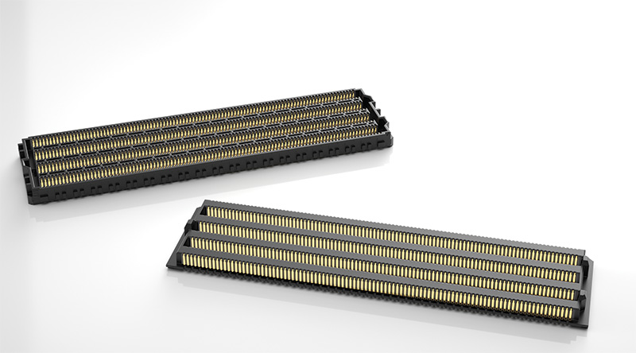
차세대 요구에 맞춰 설계된 새로운 AcceleRate® HP 커넥터는 0.635mm 피치에서 최대 112Gbps PAM4 데이터 전송을 지원하며, 뛰어난 신호 무결성과 고집적도를 제공한다. 이 커넥터는 고성능 컴퓨팅(HPC), 인공지능(AI), 스토리지, 네트워킹 등 고처리량 애플리케이션에 최적화되어 있다.

주요 특징:
- PCIe® 6.0, CXL® 3.2, 100GbE 프로토콜 호환
- 68.62mm × 18.20mm (2.701” × 0.717”)의 집적형 풋프린트에 800핀 구성(8열 × 100핀)
- 5mm 결합 적층 높이(2026년 2분기 10mm 버전 출시 예정)
- 임피던스: 92.5Ω
- 최대 전류 정격: 1.2A (행당 1핀 전원 공급 기준)
- 최대 전압 정격: 150VAC (212VDC)
- 최대한의 접지 및 라우팅 유연성을 제공하는 오픈 핀 필드 어레이 설계

APM6 및 APF6 커넥터는 삼텍의 SCT(Solder Column Termination, 솔더 컬럼 종단) 방식을 적용하여 구조적 안정성을 강화했다. 이 방식은 IPC Class 3 규격을 준수하며, 고집적·고속 인터커넥트에 최적화되어 있다. 또한, 탁월한 솔더 접합 신뢰성과 함께 우수한 삽입 손실(Insertion Loss) 및 반사 손실(Return Loss) 성능을 제공하는 것이 특징이다.
삼텍의 고속 보드-투-보드 제품 담당 매니저인 에릭 밍스(Eric Mings)는 “이번에 출시된 800핀 커넥터는 고집적·고속 인터커넥트 기술에서 중요한 진전을 보여준다”며 “이 커넥터는 데이터 집약적인 최신 시스템의 까다로운 요구를 충족하면서도 높은 신뢰성을 유지하도록 설계되었다”고 말했다.
삼텍의 APM6 및 APF6 제품은 삼텍을 통해 직접 구매하거나, 공인 유통 파트너사를 통해 구매할 수 있다. 자세한 정보는 samtec.com/accelerateHP를 방문하거나, 고속 보드-투-보드 그룹(High-Speed Board-to-Board Group)에 HSB2B@samtec.com 으로 문의하시기 바랍니다.
-----------------------------
삼텍(Samtec, Inc.) 회사 소개
1976년에 설립된 삼텍은 고속 보드간(board-to-board), 고속 케이블, 미드 보드 및 패널 광학, 정밀 RF, 유연한 스태킹 및 마이크로/러기드 부품 및 케이블을 포함한 다양한 전자 인터커넥트 솔루션 라인을 제공하는 10억달러 규모의 비상장 제조기업이다. 삼텍 테크놀로지 센터는 베어 다이에서 100미터 떨어진 인터페이스까지, 그리고 그 사이의 모든 인터커넥트 지점에 이르는 시스템의 성능과 비용 두 가지를 모두를 최적화시키는 기술, 전략, 제품을 개발 및 최첨단화 하는데 전념하고 있다. 삼텍은 전세계 40여곳의 지사 운영과 125개국에서의 제품 판매를 통해 뛰어난 고객 서비스를 실천하며 글로벌 시장에서의 입지를 다지고 있다.
자세한 정보는 기업 웹사이트(http://www.samtec.com) 참조.

Samtec, Inc.

P.O. Box 1147

New Albany, IN 47151-1147

USA

Phone: 1-800-SAMTEC-9 (800-726-8329)

www.samtec.com/media-room

